第30课时 《统计》拓展提升任务
1．某学校共有六个年级，每个年级10个班，每个班约40名同学．该校食堂共有10个窗口，中午所有同学都在食堂用餐．经了解，该校同学年龄分布在12岁（含12岁）到18岁（含18岁）之间，平均年龄约为15岁．
小天、小东和小云三位同学，为了解全校同学对食堂各窗口餐食的喜爱情况，各自进行了抽样调查，并记录了相应同学的年龄，每人调查了60名同学，将收集到的数据进行了整理．
小天从初一年级每个班随机抽取6名同学进行调查，绘制统计图表如下：
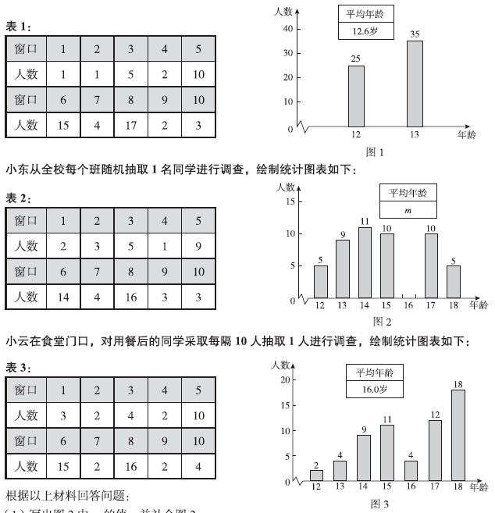
小东从全校每个班随机抽取1名同学进行调查，绘制统计图表如下：
小云在食堂门口，对用餐后的同学采取每隔10人抽取1人进行调查，绘制统计图表如下：
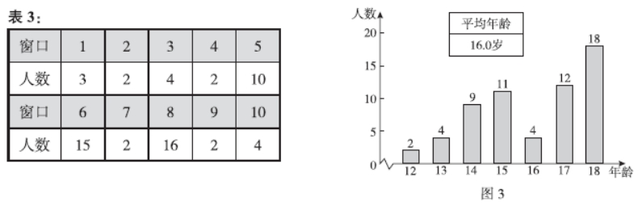
根据以上材料回答问题：
（1）写出图2中m的值，并补全图2；
（2）小天、小东和小云三人中，哪个同学抽样调查的数据能较好地反映出该校同学对各窗口餐食的喜爱情况，并简要说明其余同学调查的不足之处；
（3）为使每个同学在中午尽量吃到自己喜爱的餐食，学校餐食管理部门应为______窗口尽量多的分配工作人员，理由为_________________________________ __．

